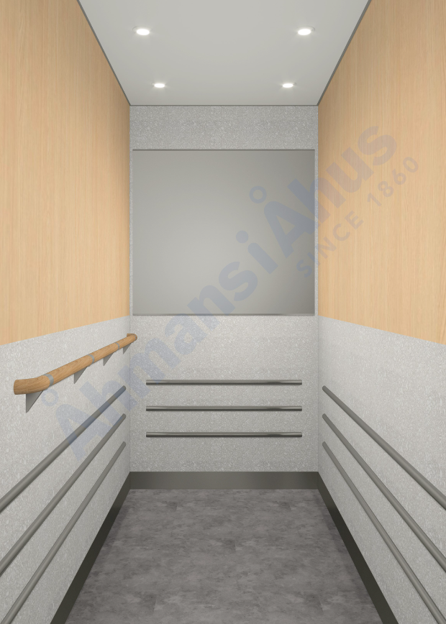
Sidopanel över: Ask
Sidopanel under: Gråmelerat
Bakpanel: Gråmelerat med spegel
Golv: Ljusgrå - melerat
Nedfällbar sittplats kommer finnas i alla alternativ. Liksom handledare.

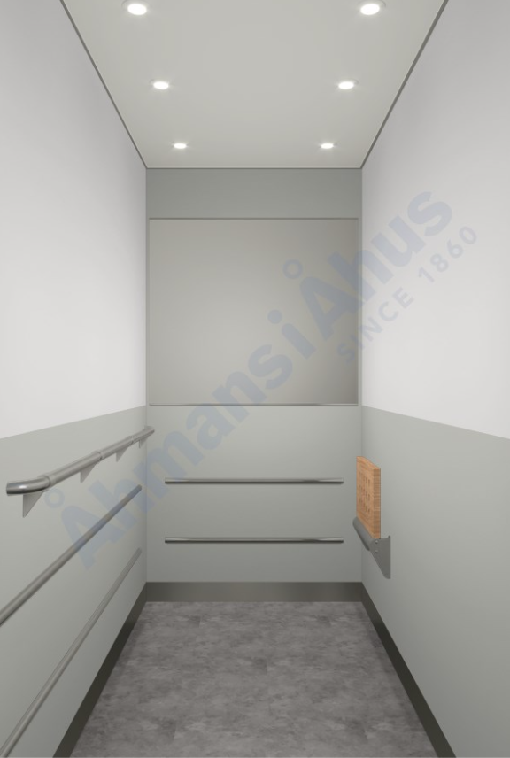
Sidopanel över: Vitgrå
Sidopanel under: Grå
Bakpanel: Grå med spegel
Golv: Ljusgrå – melerat
Nedfällbar sittplats kommer finnas i alla alternativ. Liksom handledare.

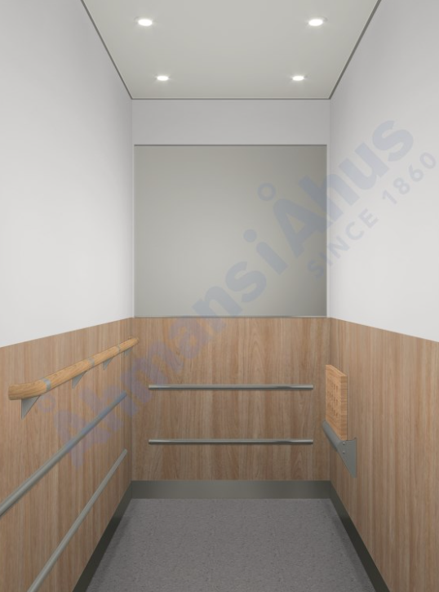
Sidopanel över: Vitgrå
Sidopanel under: Ek
Bakpanel: Ek under, vitgrå över. Med spegel.
Golv: Ljusgrå
Nedfällbar sittplats kommer finnas i alla alternativ. Liksom handledare.

